INTEGRACIÓN Nº 45
REVISTA SOBRE CEGUERA Y DEFICIENCIA VISUAL

Agosto 2005
Págs. 31-38
Experiencias

Adquisición de las estructuras morfosintácticas de la oración simple y didáctica de la lectoescritura braille

A. Pelegrí Sarlé

RESUMEN: Se presenta la adaptación y procedimiento de utilización de un conjunto de materiales didácticos específicos que permiten determinar cuáles son las estructuras básicas de la oración simple utilizadas por los alumnos del primer ciclo educativo de primaria (6-7 años), así como el orden en que aparecen, con el objetivo de complementarlas con modelos de nuevas estructuras que le ayuden a desarrollar el lenguaje, tanto oral como escrito. Con esta metodología se potencia la relación entre las estructuras lingüísticas básicas y los patrones de funcionamiento lógico del niño, facilitándose así el aprendizaje de la lengua, tanto en el aspecto estructural como en el semántico.

PALABRAS
CLAVE: Educación. Enseñanza de la lengua. Lectoescritura braille. Didáctica de la expresión oral. Didáctica de la expresión escrita. Material didáctico.

ABSTRACT: Learning the morphosyntactic structures of simple sentences and teaching Braille reading and writing. The article describes the adaptation of and procedures for using a series of specific educational materials that enable pupils in the first years of primary school (6-7 years old) to identify the basic structures of a simple sentence and the order in which they appear. These can later be supplemented with models for new structures that held pupils develop oral and written language skills. This methodology enhances the relationship between basic linguistic structures and the child’s patterns of operational logic, to facilitate language learning in terms of both semantics and structure.

KEY WORDS: Education. Language teaching. Braille reading and writing. Teaching oral expression. Teaching written expression. Teaching materials.

INTRODUCCIÓN

La didáctica del aprendizaje del código braille ha logrado grandes avances siguiendo una metodología analítica, y el alfabeto, entendido como un código escrito que sirve como medio de comunicación entre un emisor y un receptor, es aprendido de una forma más o menos rápida por la mayor parte de los alumnos con necesidades educativas derivadas de discapacidad visual. El proceso de lectura suele conseguirse con éxito.

La expresión oral entendida como adquisición del lenguaje puede trabajarse perfectamente sin necesidad de salir el alumno ciego del aula ordinaria. De ahí que insistamos en la necesidad de utilizar métodos activos y participativos. El alumno con necesidades educativas derivadas de discapacidad visual puede trabajarlos junto a sus compañeros de aula de manera interactiva. En este momento nos planteamos: “cómo” actuar, y “qué” o “por qué” enseñar. Convendría adoptar una visión funcional del lenguaje.

Hemos elaborado un material práctico que complementa las líneas de trabajo dibujadas en el diseño curricular. Proponemos un vínculo estrecho entre las estructuras lingüísticas básicas y los patrones de funcionamiento lógico que el niño tiene adquiridos en función de su nivel de desarrollo intelectual, y verificamos cómo, estableciendo nexos entre las dos vertientes cognitivas, se facilita de forma significativa el aprendizaje de la lengua, tanto en el aspecto estructural como semántico.

Así, entrenamos las capacidades lógicas del niño para avanzar en el dominio de las primeras reglas de estructuración de la oración simple.

Adquisición de la lengua

- Problemas que plantea el área de aprendizaje de la lengua con alumnos ciegos y posibles soluciones.
- Vocabulario. Sólo existe una forma auténtica y eficaz de adquirir y enriquecer el vocabulario, que es en función de la vida. Tocando las cosas, escuchando, actuando y preguntando a compás de sus necesidades y por medio de estímulos. El trabajo lo hará no sólo en las clases de lenguaje, sino en todas las actividades diversas donde el lenguaje es espontáneo y viviente.
- Gramática. Clasificación de las partes de la oración y predicables.
- Expresión escrita. A la hora de escribir no ocurre como con el leer, que todo el mundo cree que es la cosa más fácil del mundo. La redacción no tiene más finalidad que el saberse expresar o exteriorizar. Hacen falta ciertas prácticas, llamadas de composición sistematizada, que se pueden iniciar dando unos modelos de estructuración de frases. Para adquirir la aptitud de hacer redacciones hace falta que el alumno antes sepa percibir con sus sentidos todo aquello que pretende transmitir por medio del escrito. Si el alumno no lleva nada dentro de su interior, de nada servirán las pautas de redacción que nosotros le propongamos.
- El ciego percibe sobre todo a partir del tacto; concretamente por medio de la percepción háptica: percepción analítica donde la globalidad se construye a partir de los detalles. El aprendizaje es más lento que en un alumno con vista y se realiza de forma analítica y secuencial. Proporciona al perceptor información válida sobre los objetos de su entorno.
- Son importantes las estrategias de intervención lingüística. La motivación es básica y siempre actuar dando refuerzo positivo.
- La percepción, entendida como un proceso de codificación organizativo e interpretativo de los datos sensoriales que informa sobre un objeto, puede condicionar las posibilidades educativas de un sujeto.

Nociones previas

En el contexto del niño como sujeto del aprendizaje se usan muchos conceptos y formas de expresión de manera habitual, dándose por hecho que en una determinada edad (6/7 años) ya los entiende.

Asegurarse que realmente son conocidos puede tener mucha importancia en la maduración del niño, ya que dichos conceptos -al ser básicos- suelen usarse con mucha frecuencia para posteriormente servir de base, combinándolos para la formación de otros más complejos que posiblemente condicionen la formación de otros más abstractos.

Este tipo de vocabulario podríamos llamarlo de “clase cerrada” frente al de “clase abierta”. El vocabulario de “clase abierta” lo constituyen las palabras con contenido, con significado intencional: son la mayoría de nombres, verbos y adjetivos.

En cambio, las de “clase cerrada” solamente sirven para relacionar. Son las palabras más funcionales: artículos, pronombres, preposiciones, adverbios, conjunciones.

El vocabulario de “clase abierta” representa el conjunto más numeroso y abundante y se puede incrementar durante toda la vida. En cambio, el de “clase cerrada” es un conjunto pequeño y muy limitado de palabras que constituyen los pilares de la acción verbal. Por eso puede ser tan importante en la adquisición del lenguaje, como soporte de la organización sintáctica de las frases y oraciones, pero no solamente de la organización sintáctica, sino también de la manera de entender las relaciones espacio-tiempo y cuantitativo–comparativas de su experiencia.

Estos conceptos están estructurando la mente del niño para ayudarle a comprender la realidad exterior.

Cuidaremos la simplicidad del concepto. Si una forma de expresión contiene varios conceptos, procederemos primero a comprobar el conocimiento de cada concepto por separado. Muchas veces conceptos considerados muy fáciles, y que a menudo se utilizan combinados, se podrían considerar como nuevo concepto, pero siempre nos aseguraremos previamente del conocimiento de los conceptos más simples que lo integran.

Conceptualización

- De objetos. Trabajaremos la comprensión del léxico. Haremos asociaciones posibles entre los objetos y las posibles acciones o cualidades que puedan hacer o tener.

- Distinción de los diferentes elementos morfológicos que componen la oración. Lo trabajaremos mediante el material que presentamos. Según sean sujetos, objetos o instrumentos, acciones, cualidades, artículos o preposiciones, lo situaremos en cartón de diferente textura, para ayudarle a diferenciarlo por el tacto.

¿Qué supone tener en el aula ordinaria un alumno ciego? :

- Para el alumno: disfrutar del trabajo colectivo de lenguaje, sobre todo de expresión oral.
- Para el maestro: implica pensar en el alumno, el método que utilizará y el material que necesitará para adaptar la actividad:
- Tener previstas las programaciones para poder adaptar mejor y prevenir el material. Es importante la actitud del maestro para que el niño pueda sentirse a gusto.
- Tener en cuenta el proceso evolutivo y el comportamiento del alumno para adquirir conocimientos.
- Tener presente la percepción de nuestro alumno: analítica y secuencial. Es importante saber el grado de estructuración de la imagen mental que puede tener.
- Actuar con naturalidad y dar recursos para que pueda seguir el ritmo del resto de compañeros en la medida que sea posible.
- Dar información al resto de la clase sobre algunos aspectos significativos del alumno o estrategias comunicativas.
- Son importantes las estrategias de intervención lingüística: no omitir información al resto de compañeros, ya que pueden acostumbrarse a leer con la vista el braille. Junto a los carteles escritos en su alfabeto podemos añadir los escritos en braille, señalando materiales y objetos de la clase.
- Motivarlo: siempre haremos una iniciación previa de familiarización con el material y siempre con refuerzo positivo.
- Verbalizar toda la información que se da en términos generales a toda la clase.
- Ponernos en su lugar y probar a hacer la actividad.

MATERIAL DIDÁCTICO

El material didáctico que presentamos está inspirado en estudios anteriores de tipo experimental y a partir de la experiencia de dos centros pilotos en Educación Especial. Se llama “El cuc parlant”, de la editorial EUMO.

Este trabajo es la aplicación y adaptación para alumnos sin resto visual de una anterior y prolongada experimentación, iniciada por los autores en la Universidad de Vic (Osona), para determinar cuáles son las estructuras básicas de la oración simple usadas por los niños, y en qué orden aparecen, para así complementarlas con modelos de nuevas estructuras que le ayuden a desarrollar su lenguaje tanto a nivel oral como escrito. Este material está destinado, por tanto, a alumnos del primer ciclo educativo de primaria (6-7 años).

Así, dentro de los 10 bloques que presentamos podríamos formar las combinaciones indicadas en la Tabla 1.

Tabla 1
Estructuración didáctica
Bloques | 1 | 2 | 3 | 2/3 | 4 | 5 | 4/5 | 6 | 7 | 8 | 7/8 | 9 | 10 | 9/10
Sujeto | x | x | x | x | x | x | x | x | x | x | x | x | x | x
Objeto |  | x | x | x | x | x | x |  |  |  | x |  |  | x
Cualidad |  |  |  |  |  |  |  | x | x | x | x
Acción | x |  |  | x |  | x
Instrumento |  |  |  |  |  |  |  |  |  |  |  | x | x | x

Siguiendo este criterio, se trabaja con este material la diferenciación de palabras que representan sujetos u objetos, frente de las que representan acciones.

Se trata de que el niño se dé cuenta de que las palabras no son únicamente carteles para designar objetos, personas o acciones, sino que, cumpliendo el papel temático que tienen asignado, facilitan información de las relaciones semánticas existentes entre los diferentes elementos de la oración.

Es importante destacar que la metodología utilizada se ha de basar en una constante construcción por parte del alumno de las estructuras objeto de aprendizaje; no se trata de que el niño aprenda unos mecanismos, sino que active y ejercite unas habilidades de base para su posterior desarrollo lingüístico.

Buscamos una intervención teórica a las estrategias de intervención. Creemos que este trabajo tiene dos objetivos claros: facilitar la acción inmediata e invitar a la reflexión con la aplicación de este material para que sea la base de nuevas líneas de intervención.

Finalidad

- La finalidad didáctica es que el niño diferencie y entienda la función de las diferentes partes de la oración. Pretende la estimulación del pensar reflexivo y creador en los educandos con discapacidad visual.
- El conjunto de ejercicios que se proponen como ejemplo se limita al trabajo con la frase simple afirmativa.
- El marco general de trabajo sirve, además, de base para el aprendizaje de otras clases de frases con funciones comunicativas usuales, como pedir un determinado tipo de actuación o información.
- La aplicación de forma flexible y creativa del material que presentamos -teniendo en cuenta los diferentes contextos comunicativos y, por tanto, la necesidad de utilización de diferentes tipos de frases- puede ser un paso más para conocer las necesidades educativas específicas del ciego.

Clasificación

- 10 grupos de fichas. Cada grupo está formado por 4, 6, 8 ó 9 imágenes diferentes, donde 2 ó 3 sujetos hacen una misma acción, acompañados sucesivamente de 2 ó 3 objetos diferentes; de esta manera resulta una combinación de imágenes.

Estas imágenes representan oraciones simples con alguna de las estructuras siguientes:

- Sujeto-verbo.
- Sujeto-verbo-objeto directo.
- Sujeto-verbo-objeto directo + cualidad.
- Sujeto-verbo-objeto directo + instrumento.
- Sujeto-verbo-objeto indirecto.
- Sujeto-verbo-objeto directo-objeto indirecto.

Podemos hacer las clasificaciones a partir de fichas de cada bloque, o bien optar por agrupar diferentes bloques.

    - Imágenes que representan sujetos.
    - Imágenes que representan acciones.
    - Imágenes que representan objetos.
    - Imágenes que representan instrumentos.
    - Articulos determinados y articulos indeterminados.
    - Preposiciones.

Tabla 2
Imágenes
SUJETOS | OBJETOS Y INSTRUMENTOS | ACCIONES
papá  mamá  niño  niña  abuelo  abuela | papel caja  puerta ventana  silla mesa  globo cuchillo  tijeras cabellos  manzana pan  coca | comer  cortar  coger  pintar  abrir
CANTIDADES | ARTÍCULOS | PREPOSICIONES
grande  pequeño | el una  la uno  las unos  los unas | a  con

- Representación táctil sobre material de diferentes texturas:

- Objetos
Instrumentos
Cualidades Madera

- Acciones Corcho

- Partículas gramaticales
Artículos
Preposiciones Cartón

BLOQUE 1

Lo acompañaremos de elementos sonoros.
- El papá ríe. a. El papá llora.
- El niño ríe. b. El niño llora.
- La niña ríe. c. La niña llora.

BLOQUE 2

- El abuelo come una pera. a. El abuelo come pan.
- El papá come una pera. b. El papá come pan.
- La abuela come una pera. c. La abuela come pan.

- El abuelo come coca.
- El papá come coca.
- La abuela come coca.

BLOQUE 3

- El abuelo corta una pera. a. El abuelo corta pan.
- El papá corta una pera. b. El papá corta pan.
- La abuela corta una pera. c. La abuela corta pan.

- El abuelo corta coca.
- El papá corta coca.
- La abuela corta coca.

BLOQUE 4

- El papá abre la puerta. a. El papá abre la caja.
- El niño abre la puerta. b. El niño abre la caja.
- La mamá abre la puerta. c. La mamá abre la caja.

- El papá abre la ventana.
- El niño abre la ventana.
- La mamá abre la ventana.

BLOQUE 5

a. El papá pinta la puerta. a. El papá pinta la ventana.
b. El niño pinta la puerta. b. El niño pinta la ventana.
c. La mamá pinta la puerta. c. La mamá pinta la ventana.

a. El papá pinta la caja.
b. El niño pinta la caja.
c. La mamá pinta la caja.

BLOQUE 6

a. El niño coge el globo grande. a. El niño coge el globo pequeño.
b. La niña coge el globo grande. b. La niña coge el globo pequeño.

BLOQUE 7

- El niño pinta la mesa grande. a. El niño pinta la mesa pequeña.
- La niña pinta la mesa grande. b. La niña pinta la mesa pequeña.

BLOQUE 8

- El niño pinta la silla grande. a. El niño pinta la silla pequeña.
- La niña pinta la silla grande. b. La niña pinta la silla pequeña.

BLOQUE 9

a. El niño corta un papel con las tijeras.
b. La niña corta un papel con las tijeras.
c. El niño corta un papel con el cuchillo.
d. La niña corta un papel con el cuchillo.

BLOQUE 10

- La mamá corta los cabellos al abuelo.
- La mamá corta los cabellos a la abuela.
- La mamá corta los cabellos a la niña.
- La mamá corta los cabellos al niño.

- El papá corta los cabellos al abuelo.
- El papá corta los cabellos a la abuela.
- El papá corta los cabellos a la niña.
- El papá corta los cabellos al niño.

UTILIZACIÓN DEL MATERIAL

- Trabajo previo de familiarización.
- Desarrollo del trabajo de clasificación.
- Ejercicios de consolidación.
- Trabajo de conceptualización:
- De objetos. Trabajaremos la comprensión del léxico.
- Haremos asociaciones posibles entre los objetos y las posibles acciones o cualidades que puedan hacer o tener.
- Distinción de los diferentes elementos morfológicos que componen la oración. Lo trabajaremos mediante el material que presentamos. Según sean sujetos, objetos o instrumentos, acciones, cualidades, artículos o preposiciones.

Estrategia didáctica

1.- Si analizamos las estrategias más habituales utilizadas por los maestros que trabajamos con alumnos ciegos, distinguimos dos tendencias muy claras:

- La primera intenta enseñar formas lingüísticas directamente a partir de un aprendizaje de modelos ordenados.

- La segunda tendencia intenta que el niño aprenda estas mismas estructuras, pero incide básicamente en la interacción comunicativa.

La práctica diaria nos indica que, a menudo, se utilizan las dos estrategias de manera alternativa.

2.- Sería importante y motivador para el alumno introducir ejercicios de tipo funcional que presenten situaciones comunicativas naturales, que trabajen estructuras de lenguaje relacionadas con las vivencias diarias del entorno que rodea al niño.

Si así lo hacemos, el alumno mantendrá la iniciativa durante los actos de conversación y, mediante esta interacción, iremos implantando buena parte de los objetivos de contenido semántico, sintáctico y enunciativos que previamente habíamos ido trabajando en el marco de las estrategias llamadas formales.

Procedimientos

1.- El lenguaje se desarrolla mediante la comunicación entre un emisor y un receptor. Mediante estos procesos cotidianos de la vida diaria del alumno, trabajaremos los aspectos formales de la lengua: el aspecto verbal, las concordancias, la correcta utilización de palabras gramaticales, etc.

2.- También realizaremos ejercicios de tipo formal para la estructuración sintáctica de la oración, ya que mediante esta vía se introducirán en el niño unos esquemas de recepción–producción que se constituirán en una base indispensable para que, posteriormente, el alumno haga sus propios textos escritos a partir de la interacción.

Desarrollo

- Podemos iniciar el trabajo asociando las imágenes con las acciones o las cualidades que representan.
- Un segundo paso correspondería a la asociación entre las imágenes que representan un valor simbólico idéntico.

Ejemplos:

CONSIGNA: ¿cuál de los dos dibujos de los carteles pequeños representa esto que hace el abuelo?

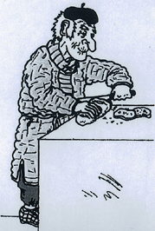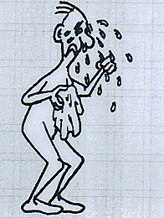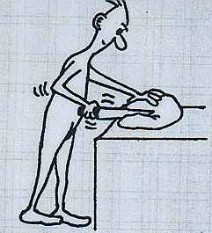

El alumno fijará su atención en la habilidad para abstraer de la imagen grande una acción concreta y asociarla a los cartoncitos pequeños, haciendo una relación correcta y rechazando aquél que no corresponda.

ATRIBUCIÓN

Un segundo aspecto consiste en ejercitar la capacidad del niño para seleccionar los atributos implícitos en cada imagen.

En cada una de las imágenes que le presentamos podrá elaborar muchas situaciones. Por ejemplo:

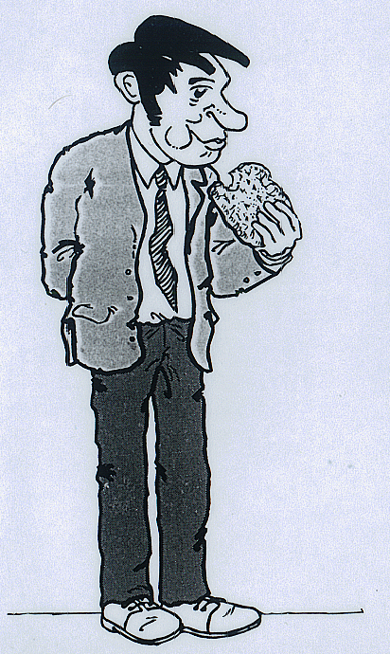

CONSIGNA: ¿qué percibes tocando?, ¿cuántas personas hay?, ¿cuántas cosas hay?

Le informamos que el papá come coca.

El término come, al ser una acción, implica una cierta dificultad de abstracción y una posterior representación pictográfica.

Mientras vamos haciendo este trabajo de abstracción, podemos colocar las fichas pequeñas que representen estas imágenes por separado (papá, coca, come) al lado de la ficha grande del papá come coca.

A partir de aquí podemos presentar nuevas imágenes y entonces el alumno hará los diferentes conjuntos de imágenes (cada grande con sus pequeñas).

Más adelante iniciaremos el trabajo sobre las cualidades de cada sujeto. Así, entraríamos en un campo semántico propio de la descripción, utilizando la adjetivación. Este proceso a seguir sería objeto de otro trabajo didáctico.

USO DEL ARTÍCULO

Haremos ejercicios relacionando el artículo indeterminado singular un-una con imágenes de objetos de diferente género y, a continuación, lo haremos con el artículo determinado.

El trabajo de clasificación: actividades para cada bloque

- Si cogemos el bloque de 9 fichas desordenadas, le diremos que las perciba con el tacto y que a continuación las clasifique según le parezca.

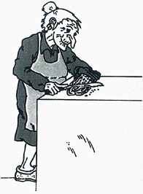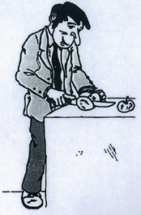

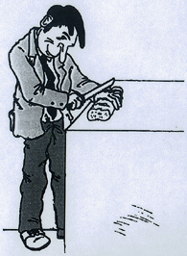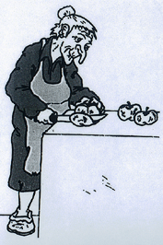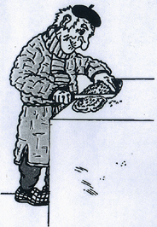

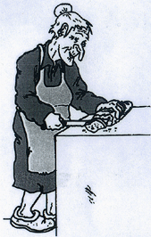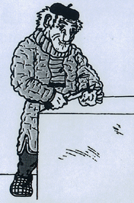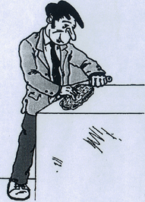

Este bloque permite hacer 2 tipos diferentes de clasificación:

- Según el sujeto.

El alumno tendría que haberlas clasificado así:

Le podemos preguntar por qué lo ha hecho así.

- A continuación le daremos la ficha que representa el sujeto de cada bloque.

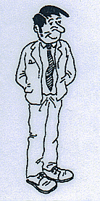

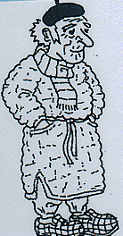

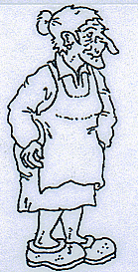

- Clasificación según el objeto.

El alumno tendría que hacer la siguiente clasificación:

Después de hacer las dos operaciones de clasificación, podemos presentar al alumno el siguiente recuadro, donde se añade la acción de cortar:

- 3 fichas pequeñas de objetos:

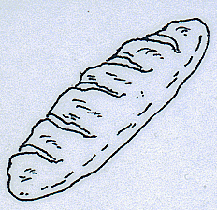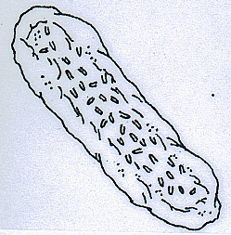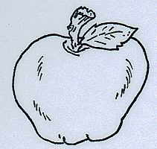

- A continuación presentamos al alumno los cartoncitos de los artículos correspondientes.

Con estos elementos construiremos las diferentes oraciones representadas, partiendo siempre de las clasificaciones hechas anteriormente.

Preguntaremos: ¿quién corta?, ¿qué hace el papá?, ¿qué corta el papá?

A medida que van respondiendo las preguntas, construirán las oraciones.

Ejemplo:

EL

LA

A partir de aquí, y en sucesivas sesiones de trabajo, se puede continuar esta clasificación según otros criterios (el objeto, por ejemplo) o utilizando otro tipo de fichas.

Pero siempre haremos las mismas preguntas: ¿quién?, ¿qué hace?, ¿qué?.

A medida que se avanza en el trabajo, se pueden encontrar nuevos elementos para hacer las clasificaciones (cualidades, instrumentos), que siempre suponen un nuevo reto de tipo lógico para el alumno.

Ejercicios de consolidación

Para consolidar todo este proceso, podemos llevar a cabo actividades diversas. Por ejemplo:

1.- Se le da al niño una oración hecha con los cartoncitos y se le pide que la asocie a la imagen global correspondiente.

EL

LA

2.- Partiendo de una imagen, se pide al niño que elabore la oración que le corresponda, ya sea con la ayuda de los cartoncitos u oralmente.

3.- Se le da una imagen al niño y una oración. A continuación le preguntamos si la oración corresponde o no a la imagen. En caso negativo, se le puede pedir que encuentre el error y que cambie los elementos de la frase necesarios para que la asociación sea correcta.

4.- Poco a poco los dibujos que representan diversas situaciones los utilizaremos para enunciados cada vez más espontáneos y, por tanto, más próximos al lenguaje coloquial, ya que el uso estrictamente formal lo utilizaremos sólo en el lenguaje escrito. Así, por ejemplo, con esta imagen:

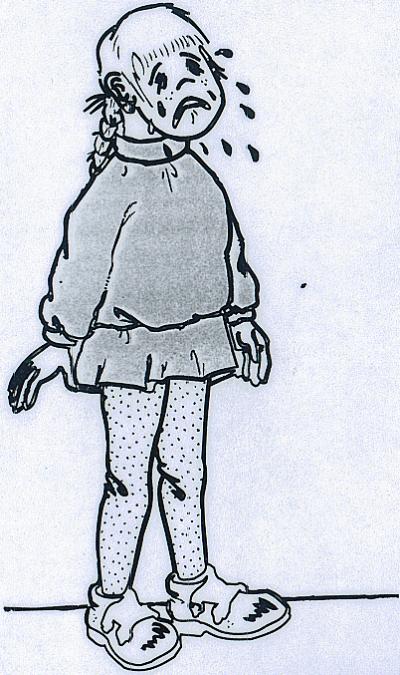

Podemos expresar perfectamente, entre otras:

- ¡Ay, ay!, ¿qué le pasa a la niña?
- ¡Oh!, ¿qué le hace daño?
- ¡Oh!. Tiene daño ¡pobrecita!
- Tal vez le hayan pegado…
- ¿Qué haremos para que la niña no llore más?

5.- Durante este periodo, podemos diseñar situaciones de diálogo, que permitan al alumno el aprendizaje de los aspectos estrictamente pragmáticos de la lengua.

6.- Las posibilidades que el uso de las fichas nos ofrece son muy amplias. Cada profesor las irá descubriendo a medida que utilice este material.

BIBLIOGRAFÍA

González de Cara, T., Sánchez Crisol, S, Suárez Vilar, M. (1997). Adquisición y desarrollo de conceptos básicos. Madrid: Organización Nacional de Ciegos Españoles.

Juárez Sánchez, A., Monfort, M. (1989). Estimulación del lenguaje oral: un modelo interactivo para niños con dificultades. Madrid: Santillana.

Roessing, L.J. Adaptación del ambiente. [Publicación de la serie de idioma español “Hilton/Perkins”. Más información en: www.xtec.es/~itapia].

Villalba Simón, M.R. (Dir.) (1999-2000). Aspectos evolutivos y educativos de la deficiencia visual. Madrid: Organización Nacional de Ciegos Españoles.

Adelaida Pelegrí Sarlé. Maestra del Equipo Específico de Atención Educativa a Alumnos Ciegos y Deficientes Visuales ONCE-Generalitat de Catalunya. Dirección Administrativa de la ONCE. Organización Nacional de Ciegos Españoles (ONCE). Rambla Vella, 10. 43003 Tarragona (España). Correo electrónico: apelegr3@pie.xtec.es

Este trabajo obtuvo el Primer Premio en el apartado “Trabajos sobre material docente adaptado” del “XVIII Concurso de Investigación Educativa sobre Experiencias Escolares” convocado en 2004 por la Organización Nacional de Ciegos Españoles (ONCE).

